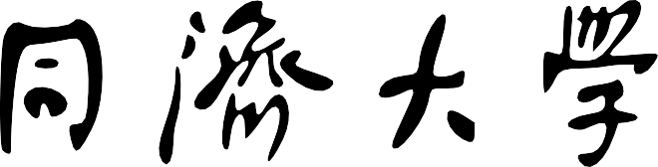

**TONGJI UNIVERSITY**

**《人工智能导论》第4次课程作业**

课 题 名 称： 大语言模型部署实验

副 标 题 ： 实验报告

学 院： 计算机科学与技术学院

专 业： 软件工程

学 生 姓 名： 黄迪

学 号： 2354283

指 导 教 师： 邓浩

日 期： 2025年6月18日

**大语言模型部署实验报告**

1. 部署完成的相关截图
   1. 搭建环境：

在环境搭建的过程中，我选择在Root直接操作，搭建基础环境与基础依赖。

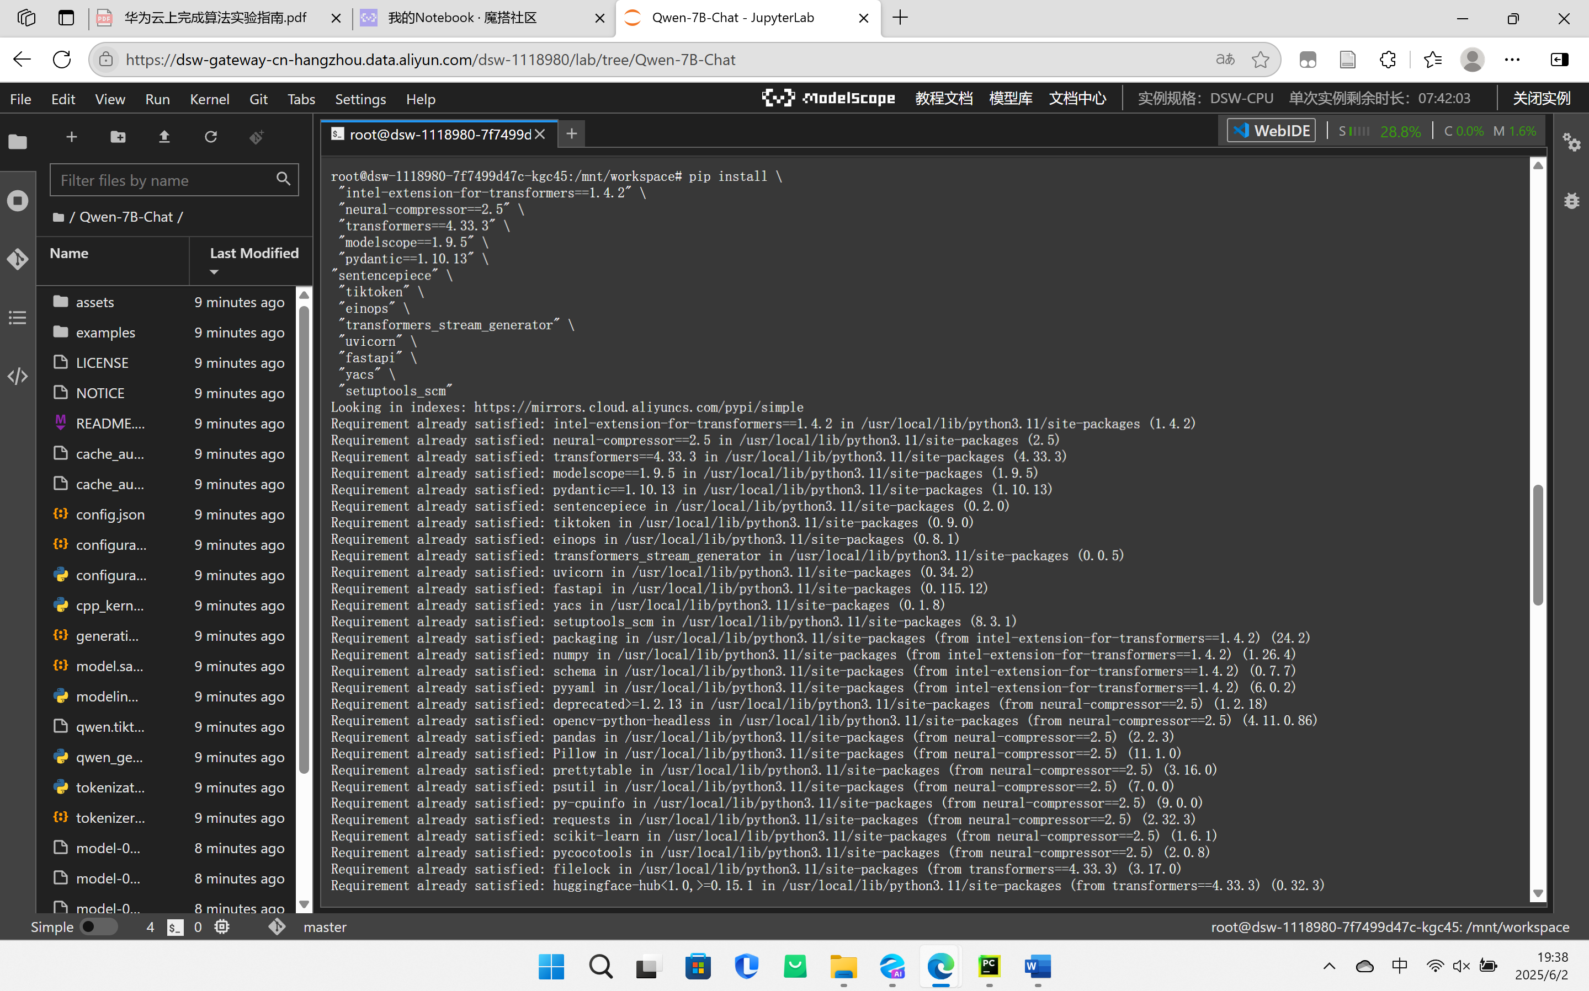

接下来，切换到数据目录，下载大模型。

* 1. Qwen大语言模型：

我下载的第一个大模型是：Qwen大语言模型。以下是git clone相关截图。

git clone https://www.modelscope.cn/qwen/Qwen-7B-Chat.git

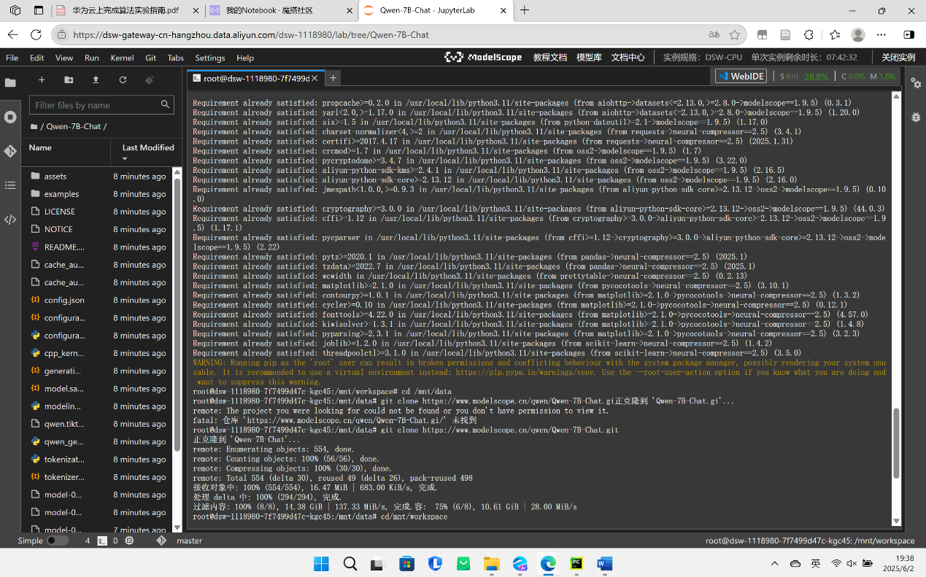

* 1. 清华智谱（ZhipuAI）chatglm3-6b：

我下载的第二个大模型是：清华智谱（ZhipuAI）chatglm3-6b以下是Git clone相关截图。git clone https://www.modelscope.cn/ZhipuAI/chatglm3-6b.git

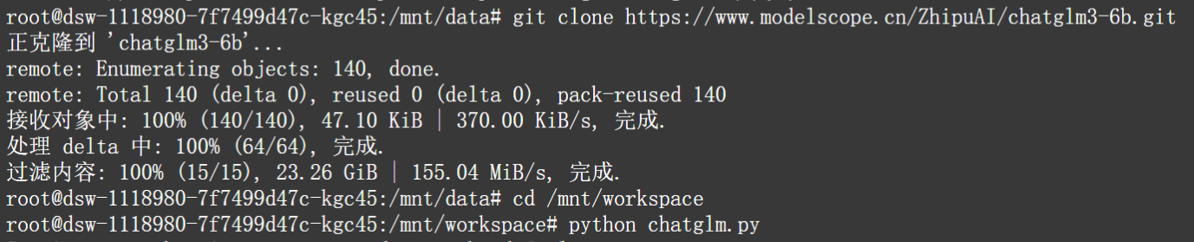

1. 问答测试结果的相关截图

以上部署的两个大语言模型都使用以下问题测试：

1. 请说出以下两句话区别在哪里？ 1、冬天：能穿多少穿多少 2、夏天：能穿多少穿多少
2. 请说出以下两句话区别在哪里？单身狗产生的原因有两个，一是谁都看不上，二是谁都看不上
3. 他知道我知道你知道他不知道吗？ 这句话里，到底谁不知道
4. 明明明明明白白白喜欢他，可她就是不说。 这句话里，明明和白白谁喜欢谁？
5. 领导：你这是什么意思？小明：没什么意思。意思意思。领导：你这就不够意思了。小明：小意思，小意思。领导：你这人真有意思。小明：其实也没有别的意思。领导：那我就不好意思了。小明：是我不好意思。请问：以上“意思”分别是什么意思。
   1. Qwen大语言模型：

回答问题1：

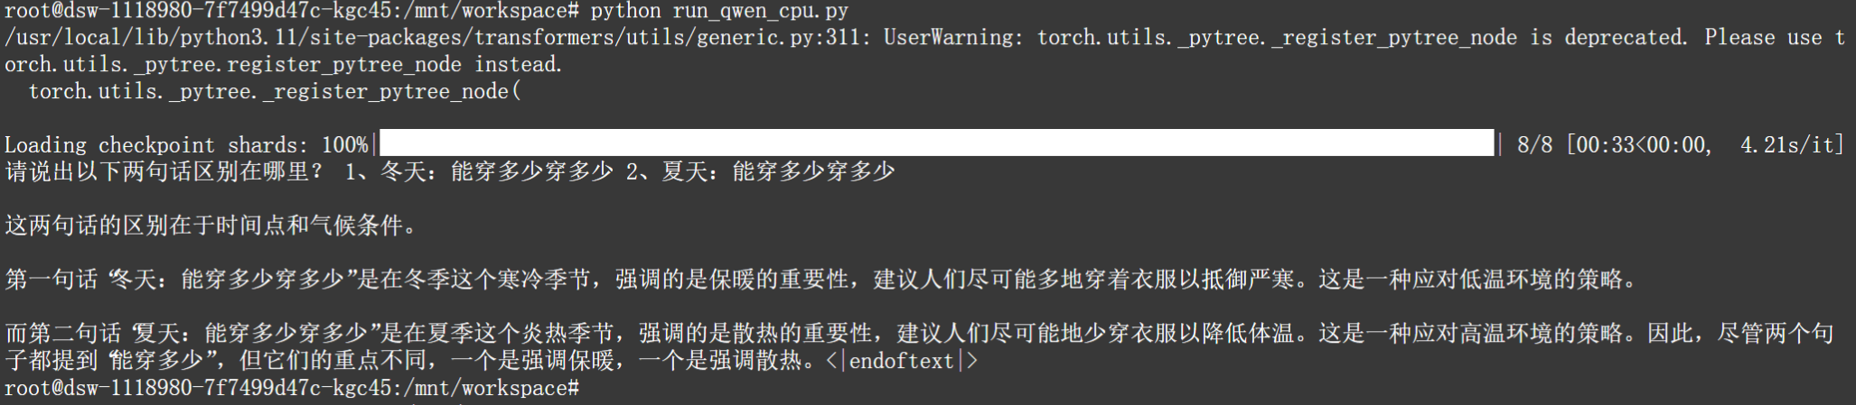

回答问题2：

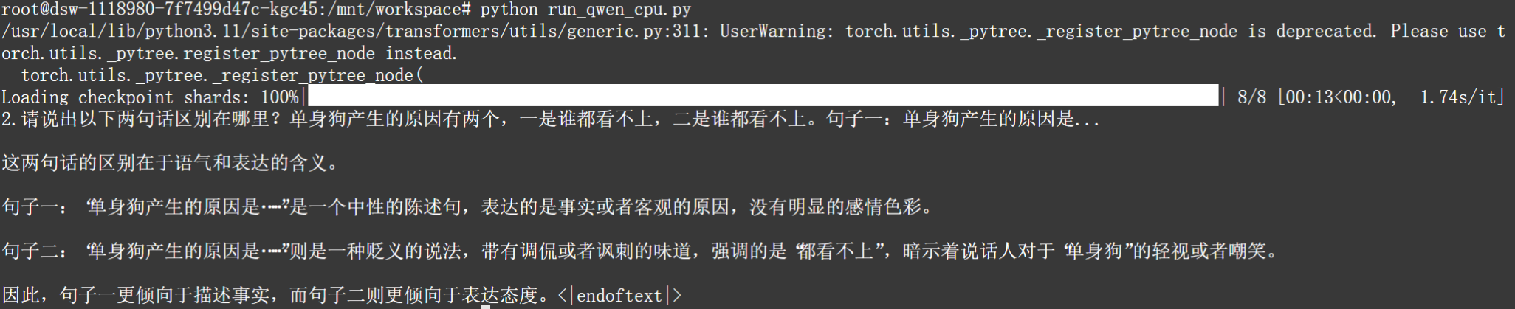

回答问题3：

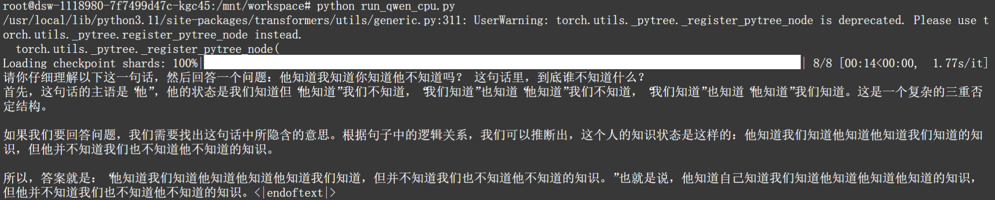

回答问题4：

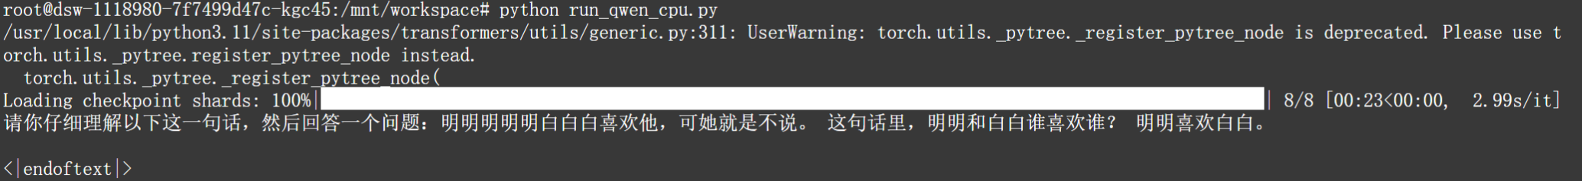

回答问题5：

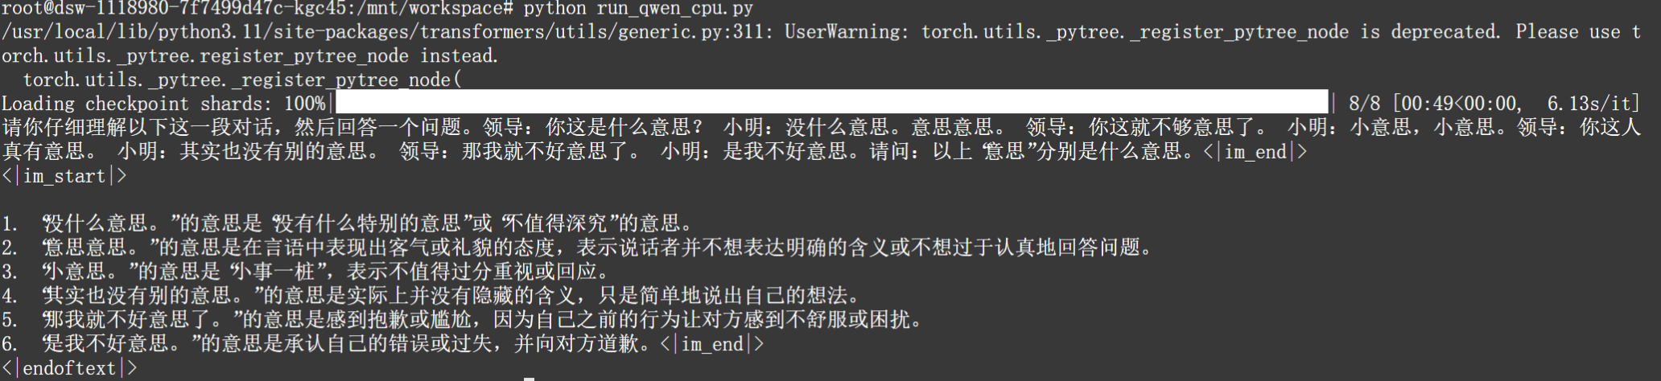

* 1. 清华智谱（ZhipuAI）chatglm3-6b大语言模型：

回答问题1：

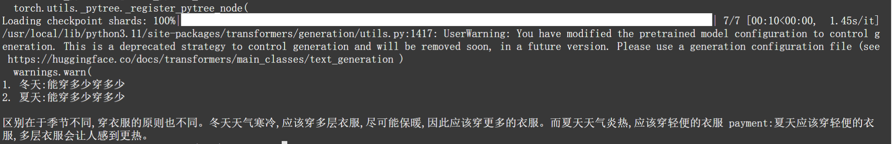

回答问题2：

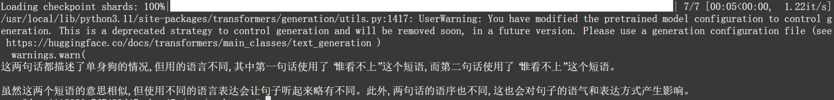

回答问题3：

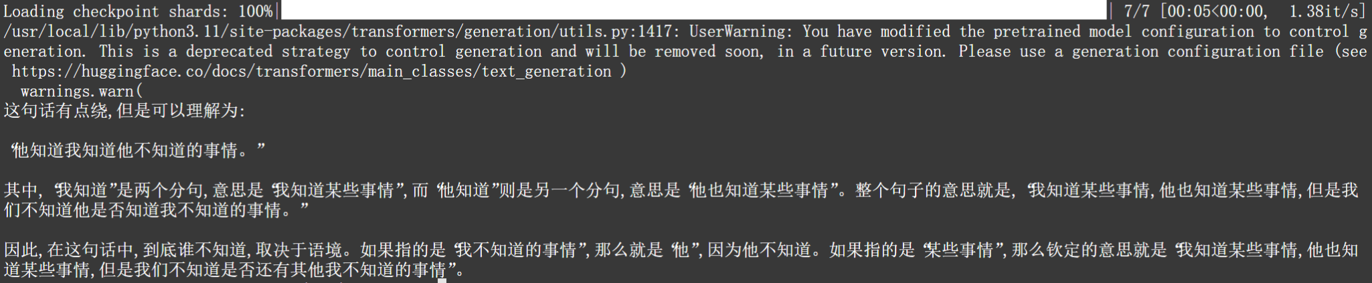

回答问题4：

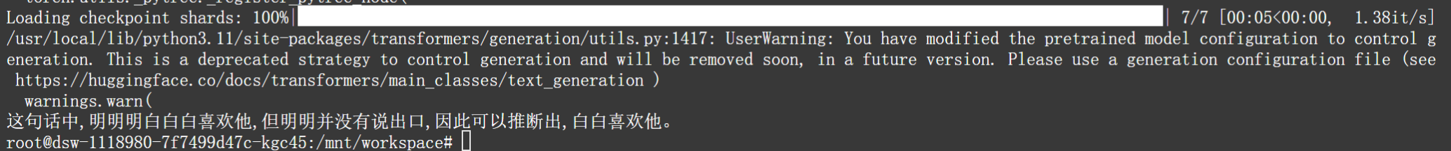

回答问题5：

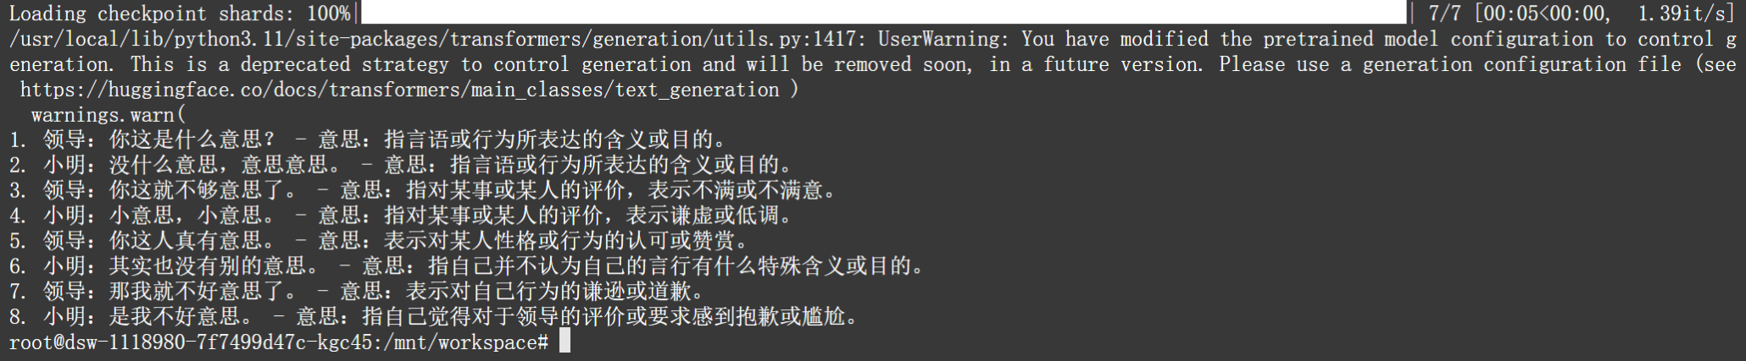

1. 大语言模型横向对比分析

根据提供的 5 个示例问题和两个大语言模型（智谱 ChatGLM3-6B 和通义千问 Qwen-7B-Chat）的输出，我们对这两个大语言模型进行横向比对：

1）处理复杂问题的能力

智谱 ChatGLM3-6B：在处理需要多层次理解和逻辑推理的问题时提供了更深入的分析和解释。

通义千问 Qwen-7B-Chat：在解释复杂概念或回答技术性问题时，有时倾向于过度简化，但这也有助于快速理解基本概念。

2）语言流畅性和可读性

智谱 ChatGLM3-6B：输出较为正式和条理清晰。它通常在回答中提供详细的解释和论述，尤其在技术性或需要详细解释的问题上表现良好。

通义千问 Qwen-7B-Chat：语言表达较为直接，有时语气更加口语化。在处理复杂语义或含有双关语的问题时，倾向于提供更加简洁和直观的回答。

3）回答的一致性和逻辑性

智谱 ChatGLM3-6B：在逻辑推理和答案的一致性方面表现较好，尤其是在需要连续逻辑步骤的问题上。

通义千问 Qwen-7B-Chat：回答简洁且直接，逻辑通常清晰，但有时可能在更复杂的逻辑链条上表现略逊一筹。

4）幽默感和创造力

智谱 ChatGLM3-6B：在需要创造性或幽默性回答的问题上，如“意思意思”的对话，提供了丰富的语义解析，展示出能够理解和处理多义词的能力。

通义千问 Qwen-7B-Chat：对于含有多义性的问题，能够给出具有创造性的回答，显示出灵活处理语言的能力。

* 1. Qwen大语言模型：

优点：直接明了：在许多问题的回答中，Qwen-7B-Chat 提供直接且容易理解的答案，特别是在解释概念或直接回答简单问题时。语言自然：语言表达较为口语化，更符合日常对话的习惯，这有助于提高用户的接受度和互动的自然性。

不足：处理复杂逻辑的能力有限：在需要多层次逻辑分析的问题上，如解释悖论或复杂科技问题时，Qwen-7B-Chat 的回答有时候可能显得过于简化，缺乏必要的深度和详尽性。细节处理不足：在一些需要详细背景知识的答案中，如深度学习在图像识别中的应用，可能没有提供足够的示例或深入的技术细节，这可能导致专业用户对答案的满意度不高。

* 1. 清华智谱（ZhipuAI）chatglm3-6b大语言模型：

优点：深入详尽，在需要深层解释和技术性解答的问题上，如深度学习的应用，ChatGLM3-6B 能够提供丰富的信息和详细的解释；逻辑严密，在处理逻辑推理或悖论问题时，表现出较高的逻辑一致性和深度。

不足：回答冗长，有时候，尤其在复杂问题上，ChatGLM3-6B 的回答可能过于详细，导致信息量大但不够精炼，可能影响信息的快速获取和消化；语言僵硬：在某些回答中，语言表达可能显得过于书面化，缺乏口语化交流的自然流畅性，这在需要与用户进行自然对话的场景中可能是一个缺点。

* 1. 总结

总之，智谱 ChatGLM3-6B 适合处理需要深度知识和详细解释的场合，而通义千问 Qwen-7B-Chat 更适合日常对话和需要快速答案的情境。两者的选择需要具体用户场景具体分析。

1. 项目公开可访问链接